**7. Eclipse上的HDFS操作**

**一、安装Eclipse**

（1）解压Eclipse软件包

[hfut@master ~]$ cp ~/7-resources/eclipse.tar ~/

[hfut@master ~] tar -xvf eclipse.tar

（2）创建Eclipse桌面快捷方式

① 进入/usr/share/applications目录

[hfut@master ~]$ cd /usr/share/applications

② 创建eclipse.desktop文件

[hfut@master applications]$ sudo vi eclipse.desktop

③ 将以下内容写到eclipse.desktop文件

[Desktop Entry]

Type=Application

Name=eclipse

Exec=/home/hfut/eclipse/eclipse

GenericName=eclipse

Comment=Java development tools

Icon=/home/hfut/eclipse/icon.xpm

Categories=Application;Development;

Terminal=false

其中：Exec=/home/hfut/eclipse/eclipse为要创建快捷方式的程序文件，Icon=/home/hfut/eclipse/icon.xpm要创建快捷方式的程序图标文件

④ 将/usr/share/applications下的eclipse.desktop文件复制到桌面

[hfut@master applications]$ cp eclipse.desktop ~/Desktop/

双击桌面文件eclipse.desktop，点击Trust and Launch按钮，桌面出现eclipse快捷方式图标

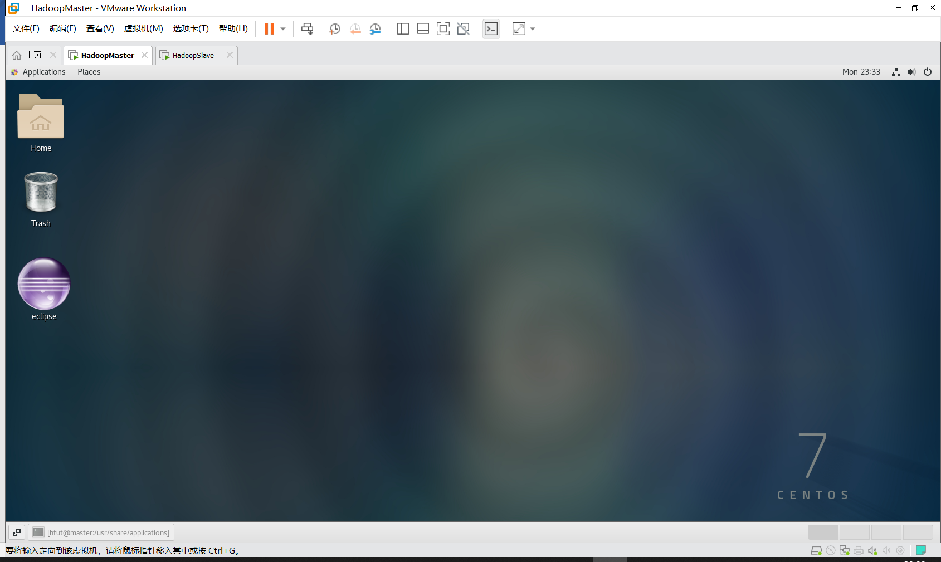

**二、配置Eclipse工作空间**

第一次打开Eclipse，需要填写workspace(工作空间)，用来保存程序所在的位置，填写“/home/hfut/workspace”，如下图：

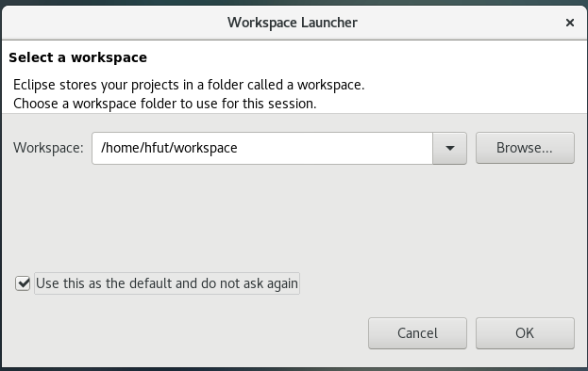

单击“OK”按钮，进入Eclipse开发平台

**二、配置Hadoop-Eclipse-Plugin**

（1）切换到“Map/Reduce”开发视图

启动 Eclipse 后就可以在左侧的Project Explorer中看到 DFS Locations（若看到的是 welcome 界面，点击左上角的 x 关闭就可以看到了。

选择菜单“Window->Open Perspective->Other…”，选择“Map/Reduce”选项：

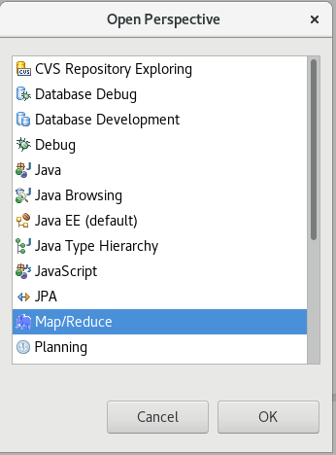

切换到“Map/Reduce”开发视图：

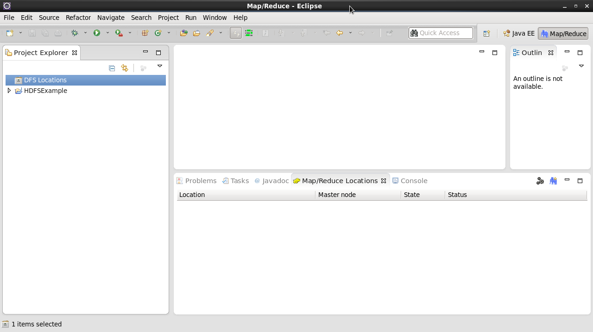

（2）建立与Hadoop集群的连接

点击 Eclipse软件右下角的“Map/Reduce Locations ”面板，在面板中单击右键，选择 “New Hadoop Location”。

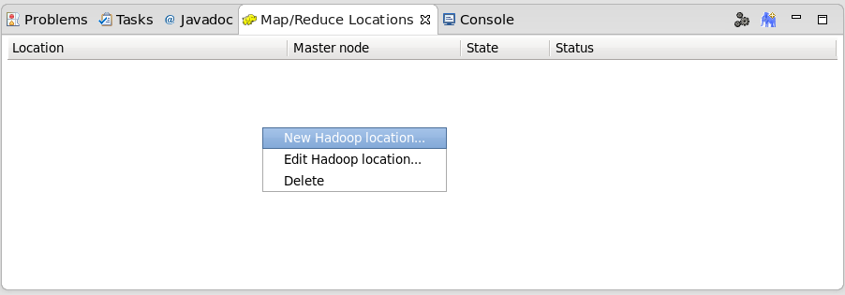

在弹出来的 General 选项面板中，General 的设置要与 Hadoop 的配置一致。一般两个 Host 值是一样的，填写 master 即可，若Hadoop配置中设置 fs.defaultFS 为 hdfs://master:9000，则 DFS Master 的 Port 要改为 9000。Map/Reduce(V2) Master 的 Port 用默认的即可，Location Name 随意填写。

最后的设置如下图所示：

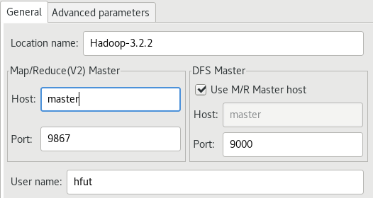

Advanced parameters 选项面板是对 Hadoop 参数进行配置，实际上就是填写 Hadoop 的配置项(“/home/hfut/hadoop-3.2.2/etc/hadoop”中的配置文件)，如配置了hadoop.tmp.dir，就要进行相应的修改。但修改起来会比较繁琐，我们可以通过复制配置文件的方式解决（后面在建立Hadoop工程时会介绍）。

总之，我们只要配置 好General选项面板就可以了，点击“Finish”按钮，Map/Reduce Location 就创建好了。

**三、在 Eclipse 中操作 HDFS 中的文件**

配置好后，点击左侧 Project Explorer 中的Hadoop-3.2.2（点击三角形展开）就能直接查看 HDFS 中的文件列表了，双击可以查看内容，右键点击可以上传、下载、删除 HDFS 中的文件，无需再通过繁琐的 hdfs dfs -ls 等命令进行操作了。

以下显示input/myLocalFile.txt文件内容。

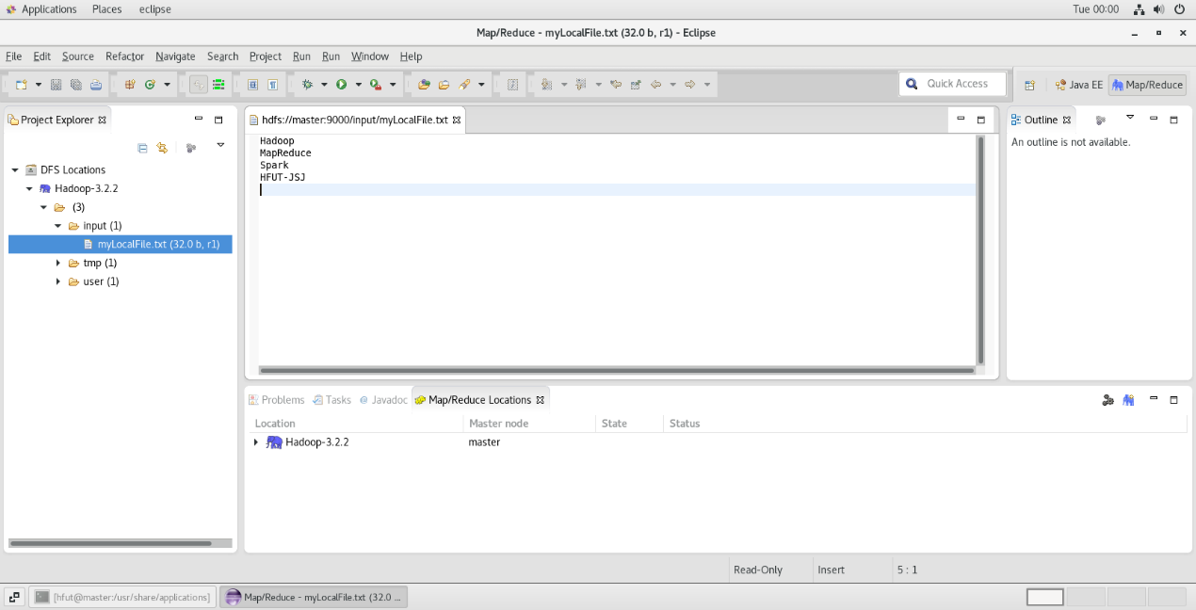

如果无法查看，可右键点击 Location 尝试 Reconnect 或重启 Eclipse。

提示：HDFS 中的内容变动后，Eclipse 不会同步刷新，需要右键点击 Project Explorer中的 Hadoop-3.2.2，选择 Refresh，才能看到变动后的文件。